**Pro vyzvednutí a podání zásilky DPD je možné využít výdejní místo Oplot, č.p. 115 – obchod**

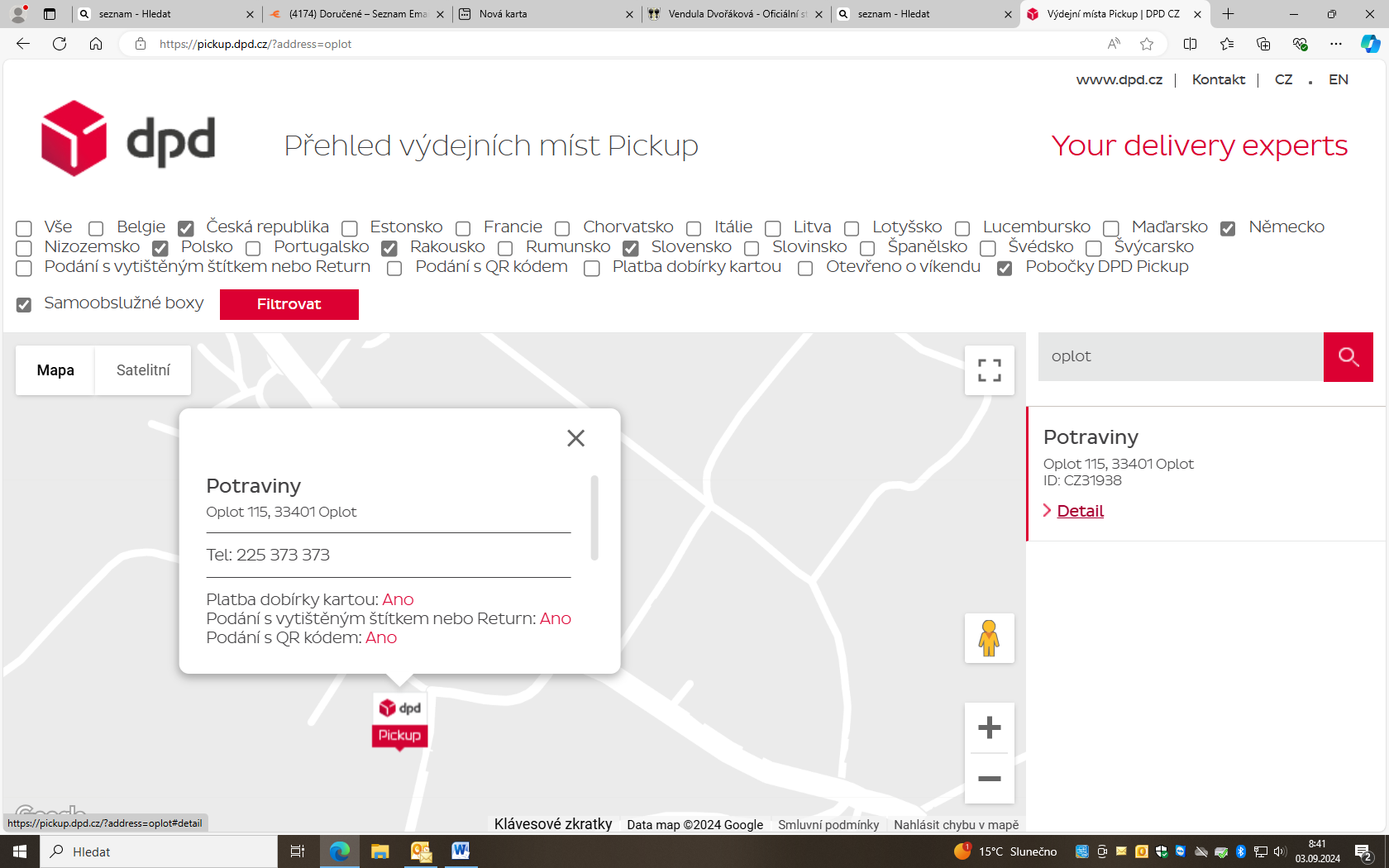

**Otevírací doba:**

Pondělí: 8:00 – 18:00 hodin

Úterý: 8:00 – 18:00 hodin

Středa: 8:00 – 18:00 hodin

Čtvrtek: 8:00 – 18:00 hodin

Pátek: 8:00 – 18:00 hodin

Sobota: 8:00 – 18:00 hodin

Neděle: 8:00 – 12:00 hodin